* + 1. Giao diện đăng nhập

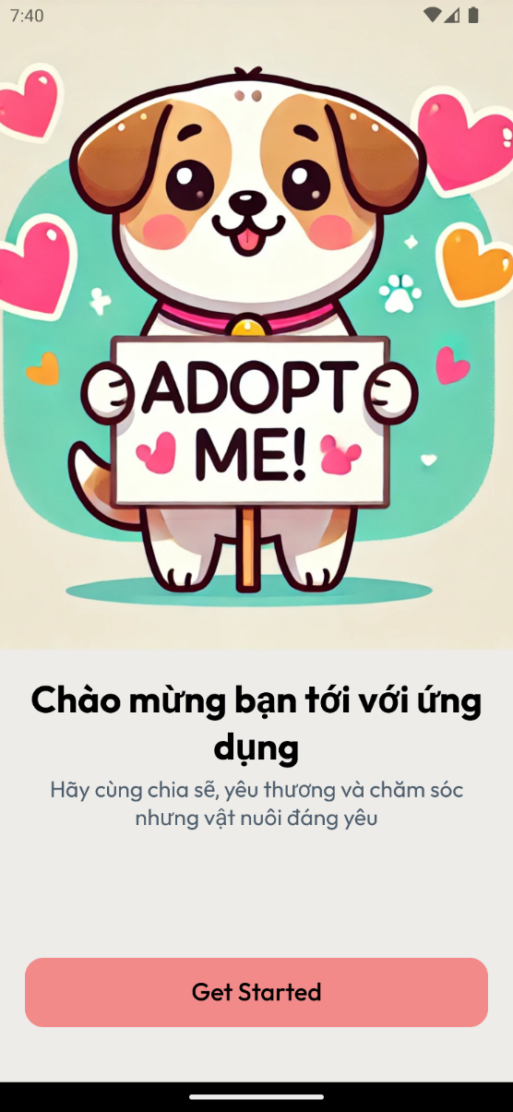

* + - 1. Màn hình đăng nhập

Mô tả: Đây là trang người dùng sẽ thấy khi lần đầu vào ứng dụng. Người dùng bắt buộc phải đăng nhập bằng tài khoản google tiếp tục sử dụng ứng dụng.

* + 1. Giao diện trang chủ

|  |  |
| --- | --- |
| c |  |

* + - 1. Màn hình trang chủ

Mô tả: Sau khi đăng nhập thành công ứng dụng sẽ tự động chuyển đến trang chủ. Trang chủ được thiết kế bằng cách chia thành các phần nhỏ(Header, Slider, Category, ListPetByCategory, BottomAddNewPet ) với cách chia nhỏ này sẽ dễ dàng phát triển code và sửa lỗi.

Đây là trang gồm có :

* Header: hiển thị thông tin người dùng.
* Slider: hiển thị cách ảnh banner và ảnh sẽ tự dộng di chuyển theo thời gian.
* Category: hiển danh mục thú cưng theo dự liệu trên firebase.
* ListPet: hiển thị tất cả thú cưng theo thoại (Category) mà người dùng đã chọn.
* Button Add New Pet: Khi vào người dùng sẽ không thấy được button này, chỉ khi người dùng cuộn danh sách thú cưng tới cuối cùng thì button này mới xuất hiển và khi cuộn danh sách ngược lên thì button sẽ tự động biến mất.
* TabBar: Đáy của giao diện trang chủ là thanh tabBar gồm có Home, Favorite, Inbox, Profile để người dùng có thể chuyển sang các giao diện tương ứng một cách nhanh chóng và linh hoạt.
  + 1. Giao diện thông tin chi tiết

* + - 1. Màn hình PetDetails

Mô tả: đây là giao diện hiển thị đầy đủ thông tin của thú cưng mà người dùng muốn xem. Giao diện này cũng được chia thành các thành phần nhỏ.

Trang bao gồm:

* ImgePet: hiển thị hình ảnh của thú cưng.
* PetInfo: hiển thị tên và địa chỉ của thú cưng.Trang này sẽ có icon yêu thích người dùng có thể bấm vào icon này để yêu thích thú cưng hoặc đã yêu thích thì có thể click vào sẽ tự động hủy. Tuổi, giống loài, giới tính, cân nặng của thú cưng cũng được hiển ở đây. Cuối cũng là các thông tin khác(about).
* OwnerInfo: hiển thị thông tin chủ của thú cưng.
* Button Adopt Me: đẩy là button sẽ chuyển tới trang nhắn tin với người đăng chính thú cưng đó khi bạn muốn nhận nuôi hoặc trao đổi thông tin với chủ thú cưng lên.
  + 1. Giao diện danh sách thú cưng yêu thích

* + - 1. Màn hình Favorites

Mô tả: đây là màn hình hiển thị danh sách thú cưng mà người dùng đã yêu thích. Trên màn hình người dùng cũng có thể dễ dàng bỏ yêu thích thú cưng bằng cách click vào icon trái tym màu đỏ (đang yêu thích), sau đó trái tym sẽ tự động chuyển thành màu đen (không yêu thích).

* + 1. Giao diện danh sách tin nhắn

* + - 1. Màn hình ListInbox

Mô tả: đây là giao diện hiển thị danh sách mà người dùng đã nhắn tin.

* + 1. Giao diện nhắn tin

* + - 1. Màn hình inbox

Mô tả: đây là màn hình nhắn tin và hiển thị tin nhắn của người dùng với một người dùng khác.

* + 1. Giao diện thông tin người dùng

* + - 1. Màn hình Profile

Mô tả: đây là màn hình hiển thị thông tin người dùng. Và các button (Add New Pet, My Post, Favorties, Inbox, Logout) để người dùng có thể dễ dàng lựa chọn.

Có thêm chức năng mới đó chính là Logout để đăng xuất khỏi người dùng hiển tại sẽ tự động chuyển về màn hình đăng nhập.

* + 1. Giao diện thêm thú cưng

|  |  |
| --- | --- |
|  |  |

* + - 1. Màn hình thêm thú cưng

Mô tả: đây là màn hình có chức năng thêm thêm thú cưng. Màn hình này bảo gồm các ô InputText để người dùng nhập và các thông tin và hình ảnh của thú cưng.

* + 1. Giao diện quản lý thú cưng

* + - 1. Màn hình UserPost

Mô tả: đây là màn hình hiển thị tất cả các thú cưng mà người dùng đã đăng lên. Button Delete để xóa thú cưng đã đăng lên.

* + 1. Giao diện tìm kiếm

|  |  |  |
| --- | --- | --- |
|  |  |  |

* + - 1. Màn hình tìm kiếm bằng hình ảnh

* + - 1. Màn hình tìm kiếm theo tên

Mô tả: Chức năng cho phép người dùng tìm kiếm thông tin về thú cưng dựa trên tên hoặc hình ảnh. Người dùng có thể nhập từ khóa để tìm kiếm hoặc chọn hình ảnh để tìm kiếm thú cưng tương tự.